Рекомендации по формированию учебных планов в АИСУ «Параграф»
Для корректной работы отчетов «Электронного инспектора» по контролю соблюдения требований ФГОС, ФБУП-2004 к формированию Учебных планов образовательных организаций для каждой образовательной программы нужно создать свой учебный план. Учебный план формируется на весь образовательный уровень. Для учащихся, обучающихся по ФГОС или ФБУП-2004, создаются разные учебные планы, аналогично для учащихся, обучающихся по 5-дневке или 6-дневке, создаются разные учебные планы. Контролю подлежат только групповые учебные планы неадаптированных образовательных программ.
Учебные планы создаются в приложении «Образовательные программы и учебные планы».
Образовательные программы в приложении сгруппированы по типам образования и создаются в разделе «Образовательные программы общего образования». Если данный раздел отсутствует его необходимо создать. Для этого:
- Выделите корневой объект «Образовательная организация».
- Выберите команду «Добавить» - «Образовательные программы» в основном или контекстном меню.
Для добавления образовательной программы:
- Выделите в дереве раздел «Образовательные программы общего образования»
- Выберите команду «Добавить» – «Образовательная программа» в основном или контекстном меню.
Для образовательной программы обязательно должны быть заполнены поля:
- Вид ОП.
- Направленность.
- Адаптированность образовательной программы.
Для добавления учебного плана:
- Выделите в дереве объект «Образовательная программа».
- Выберите команду «Добавить» - «Учебный план»
- Для объекта «Учебный план» обязательно должны быть заполнены следующие поля:
  - Статус. По умолчанию значение проект. После утверждения учебного плана необходимо изменить значение поля на действующий и ввести номер и дату приказа об утверждении.
  - Образовательный стандарт: 1 – ФБУП-2004 (ФКГОС), 2 – ФГОС.
  - Тип: групповой, индивидуальный.
  - Название
  - Учебная неделя
- Выделите в дереве объект «Учебный план».
- Выберите команду «Добавить» - «Учебный компонент»
- В поле «Название компонента» выберите значение «Федеральный компонент».

- В табличном поле «Предмет» выберите предметы, которые относятся к федеральному компоненту «Учебного плана». Должны быть добавлены все предметы, которые изучаются на данном уровне образования.
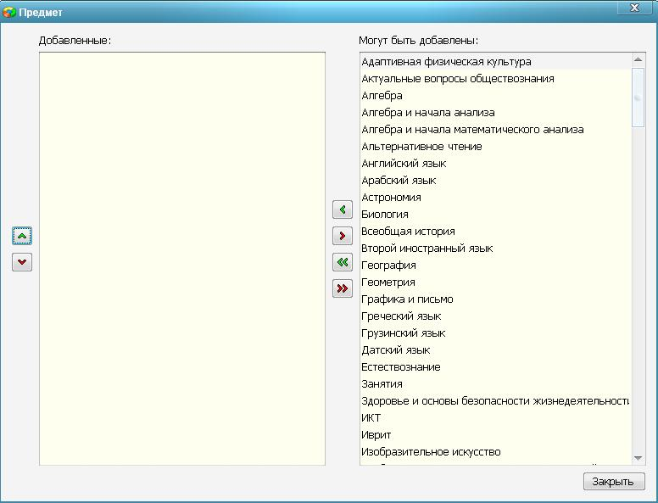
- Для предметов, имеющих наименование отличное от наименования указанного в БУП для проверки необходимо заполнить таблицу «Изменения в наименованиях предметов». Для каждого такого предмета необходимо указать наименование предмета в столбце «Предмет по БУП для контроля». Для этого сделайте двойной щелчок по соответствующему полю и выберите наименование предмета из списка.
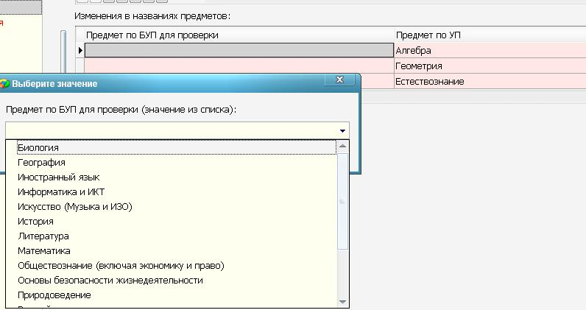
- Выделите в дереве объект «Учебный план».
- Выберите команду «Добавить» - «Учебный компонент»
- В поле «Название компонента» выберите значение «Региональный и компонент ОУ».
- В табличном поле «Предмет» выберите предметы, которые относятся к Региональному и компоненту ОУ «Учебного плана».
- В таблице «Изменения в наименованиях предметов» для каждого предмета «Регионального и компонента ОУ» автоматически проставляется наименование компонента. Для учебных планов Среднего общего образования необходимо указать какие предметы относятся к Региональному компоненту, а какие к компоненту ОУ.
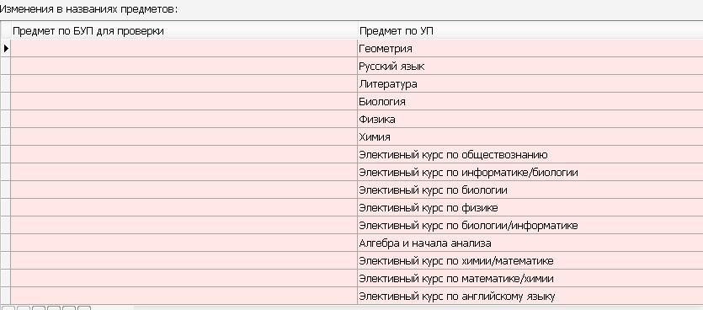

- Если в соответствии с учебным планом есть предметы, которые изучаются углубленно, необходимо их указать на вкладке «Предметы, изучаемые на углубленном/профильном уровне». Для этого:
  - Выделите в дереве объект «Учебный план».
  - Перейдите на вкладку «Предметы, изучаемые на углубленном/профильном уровне».
  - В табличном поле «Предмет» выберите предметы, которые изучаются на углубленном или профильном уровне. В табличном поле «Предметы» отображаются только предметы из данного учебного плана.
- Для каждого учебного плана добавьте параллели, по которым проводится обучение в текущем учебном году. ВНИМАНИЕ! Для учебных планов Среднего общего образования необходимо добавить все параллели, независимо от того обучаются ли учащиеся на этой параллели в текущем учебном году. Для этого:
  - Выделите в дереве объект «Учебный план».
  - Выберите команду «Добавить» - «Этап учебного плана».
  - Для каждого этапа учебного плана обязательно должны быть заполнены поля: этап, продолжительность (недель), предельная нагрузка (уроков в неделю).
- Выделите в дереве объект «Учебный план».
- Нажмите кнопку «Нагрузка учебного плана». Введите соответствующее количество часов по предметам для каждой параллели и нажмите кнопку «Сохранить».
- Далее можно перейти в приложение «Система мониторинга информационных ресурсов» на в кладке «Учебные планы» и проверить нет ли нарушений в данном учебном плане.

